***Тест 3***

***Вариант 1***

1. ***Верно ли что треугольников в 4 раза меньше, чем кругов?***

*Да*

*Нет*

1. ***Во сколько раз груш больше, чем яблок?***

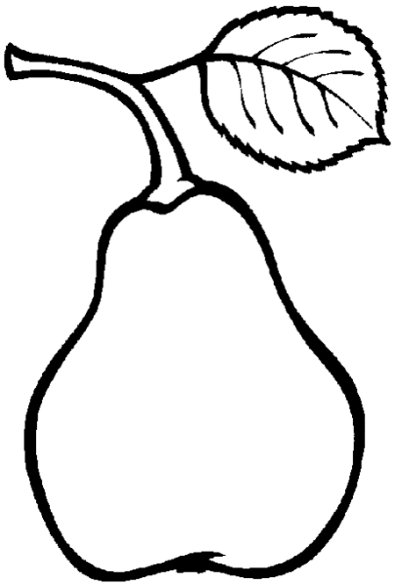



*в 2 раза в 4 раза*

*в 3 раза в 5 раз*

1. ***Число 7 меньше числа 28:***

*в 2 раза в 4 раза*

*в 3 раза в 5 раз*

1. ***По тропинке идут 4 гуся, а уток в 5 раз больше. Сколько идёт уток?***

*9 15 20 25*

1. ***Купили 6 кг. картофеля, а моркови в 3 раза меньше. Сколько купили моркови?***

*2 кг. 9 кг. 3 кг. 18 кг.*

1. ***Если 9 увеличить в 4 раза, то получится число:***

*36 32 13 5*

1. ***Если число 42 уменьшить в 6 раз, то получится число:***

*7 8 36 48*

***Тест 3***

***Вариант 2***

1. ***Верно ли что треугольников в 4 раза больше, чем квадратов?***

*Да*

*Нет*

1. ***Во сколько раз белок меньше, чем грибов?***





*в 2 раза в 4 раза*

*в 3 раза в 5 раз*

1. ***Число 24 больше числа 6:***

*в 2 раза в 4 раза*

*в 3 раза в 5 раз*

1. ***На столе 5 луковиц, а морковок а 4 раза больше. Сколько на столе морковок?***

*9 24 20 23*

1. ***Масса индюка 8 кг. Утка в 4 раза легче индюка. Какова масса утки?***

*2 кг. 12 кг. 32 кг. 4 кг.*

1. ***Если 7 увеличить в 5 раз, то получится число:***

*30 35 12 2*

1. ***Если число 30 уменьшить в 6 раз, то получится число:***

*24 5 36 6*